**Numero gruppo**: 2

**Studenti**: Dario Falchetta, Agnese Iannaccone, Sandro Merola, Biagio Spiezia

**1. "traccia" e regole di business che ci si è auto assegnati**

ArovAIR™ è una compagnia, fondata nel 2016, che si occupa della gestione di voli sul territorio dell’Unione Europea.

La compagnia vuole creare un sistema di memorizzazione dati riguardanti i voli che effettua, le persone con cui interagisce ed i velivoli che usa.

La compagnia ha a disposizione diversi aeroplani, fornite da produttori associati all’azienda, con cui conduce i suoi voli. Gli aerei vengono controllati regolarmente da aziende esterne.

Come volo si intende lo spostamento di un aeroplano da una località A ad una località B.

Di ogni volo vengono considerate data e ora di decollo e atterraggio, oltre che l'aeroporto in cui arriva o da cui parte.

La compagnia riceve anche informazioni riguardanti il tempo atmosferico in modo da poter garantire la sicurezza dei voli.

Le persone di cui la compagnia tiene traccia sono: utenti registrati che non hanno ancora effettuato una prenotazione (client), coloro che hanno effettuato almeno una prenotazione (passenger) e gli impiegati della compagnia (employee). In questo modo è in grado di soddisfare necessità riguardanti informazioni anagrafiche o i ruoli ed i contratti dei membri della compagnia.

Gli impiegati si dividono in personale di volo, il quale si occupa di condurre o assistere il volo e personale di terra, che gestisce gli aspetti economici, legali e i servizi della compagnia.

La compagnia permette ai passeggeri di lasciare una recensione al termine del volo (facoltativa), per valutare la qualità di diversi aspetti: pulizia, esperienza a bordo e servizi.

La prenotazione, effettuata attraverso la piattaforma della compagnia, permette alle persone di acquistare uno o più biglietti. I biglietti sono nominativi, permettono la partecipazione ad un solo volo e sono corredati di informazioni riguardanti il bagaglio trasportato ed i documenti presentati.

I vincoli imposti dalla compagnia sono i seguenti:

* Ciascun aeroplano (AIRPLANE) può compiere più voli (FLIGHT); ciascun volo (FLIGHT) è condotto da un unico aeroplano.
* La manutenzione (MAINTENANCE) è obbligatoria per ogni aeroplano (AIRPLANE), almeno prima del suo primo volo; su ciascun aeroplano è effettuata almeno una manutenzione.
* Ogni volo (FLIGHT) parte da un solo aeroporto (AIRPORT); da un aeroporto possono partire più voli.
* Ogni volo (FLIGHT) arriva ad un solo aeroporto (AIRPORT); in un aeroporto possono arrivare più voli.
* Il tempo atmosferico (WEATHER) rilevato in un certo istante di tempo per una certa posizione, influenza più voli (FLIGHT); ciascun volo è influenzato da tutti i tempi atmosferici rilevati durante la sua durata.

* Una persona (PERSON) potrebbe essere un utente registrato sulla piattaforma, un passeggero (PASSENGER) oppure un dipendente della compagnia (EMPLOYEE). I dipendenti vengono distinti esclusivamente in personale di volo (FLIGHT_PERSONNEL) e personale di terra (LAND_PERSONNEL).
* Ogni passeggero (PASSENGER) possiede almeno un biglietto (TICKET); ogni biglietto è posseduto da un solo passeggero dato che è nominativo.

* Ogni passeggero (PASSENGER) può lasciare più recensioni (REVIEW); ogni recensione è lasciata da un unico passeggero.
* Ogni recensione (REVIEW) fa riferimento ad un singolo volo (FLIGHT); ad un volo possono essere associate più recensioni.
* Ciascun biglietto (TICKET) contiene le specifiche di un unico documento (DOCUMENT); ciascun documento è presentato per uno o più biglietti.
* Ciascun biglietto (TICKET) può contenere le specifiche di uno o più bagagli (BAGGAGE); ogni bagaglio è associato ad un solo biglietto.
* Ogni persona (PERSON) può effettuare una o più prenotazioni (BOOKING); ogni prenotazione è effettuata da un’unica persona.
* Con ciascuna prenotazione possono essere acquistati uno o più biglietti (TICKET); ciascun biglietto è ottenuto attraverso un’unica prenotazione.

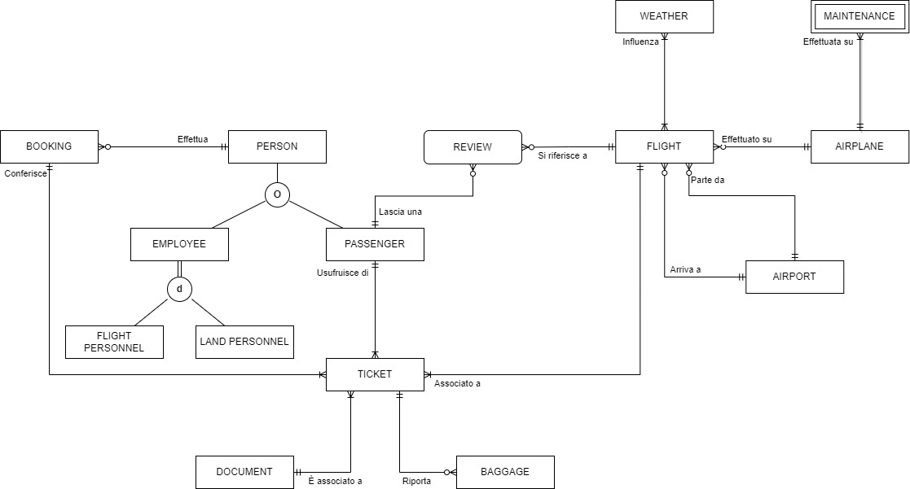**2. modellazione concettuale con diagramma ER/EER**

**3. modello relazionale in notazione breve**

MAINTENANCE (MaintenanceDate, AirplaneID, Certifier, Result)

AIRPLANE (SerialNumber, ModelManufacturer, ModelTag, NofSeats, PurchaseDate)

FLIGHT (FlightID, Departure, Arrival, DepartureAirport, ArrivalAirport, AirplaneID)

DETECTION (FlightID, DetectionNumber)

AIRPORT (AirportCode, Nation, City, ZIPcode, NofAirstrips, Parking, Metro, BusStation)

WEATHER (DetectionNumber, DetectionDate, DetectionLatitude, DetectionLongitude, Forecast, Temperature, Precipitations, Humidity, WindSpeed, AtmPressure)

PERSON (TaxCode, PersonName, PersonSurname, Birthdate, Nationality, BirthPlace, Gender)

PASSENGER (PTaxCode)

EMPLOYEE (ETaxCode, DateEmployed, ContractType, Wage, Category)

LAND PERSONNEL (LTaxCode, LandRole)

FLIGHT PERSONNEL (FTaxCode, FlightRole, FlightHours)

BOOKING (BookingID, TaxCode, BookingDate, BookingType, PaymentMethod, TicketCost, NofTickets)

REVIEW (FlightID, TaxCode, Cleanliness, OnboardExperience, Service)

TICKET (BarCode, FlightID, SeatClass, SeatBoarding, SeatNumber, CheckIn, GateNumber, GateTerminal, GateClosingTime, DocumentNumber, TaxCode, BookingID)

BAGGAGE (BaggageID, TicketBarCode, BaggageType, Weight)

DOCUMENT (SerialNumber, DocumentType, Municipality, Issuing, Expiry)

**4. progettazione fisica e valutazione di Usage Map e ottimizzazioni possibili**

**Progettazione fisica**

**DENORMALIZZAZIONE**

Come indicato nella usage map e studiando le regole di una compagnia aerea, è molto probabile che un manager, dopo aver avuto accesso alla tabella recensioni, sia interessato a conoscere le informazioni della persona che l’ha scritta (studiare le recensioni in base a fasce d’età, sesso) o le specifiche del volo al quale la recensione è associata. Si potrebbe pensare in questi esempi, per evitare una join e velocizzare l’accesso ai dati, di denormalizzare: essendo una relazione one to many, gli attributi vengono passati nel lato molti, quindi in Review.

È possibile anche eventualmente  effettuare una denormalizzazione tra le tabelle Weather e Flight per consentire un accesso diretto alle informazioni del meteo di volo (utile per operatori meteo e dipendenti aeroportuali).

Accedendo alla tabella Ticket, un cliente molto probabilmente accederà anche alla tabella Document e/o alla tabella Baggage per controllare il suo documento presentato e i suoi eventuali bagagli. Anche in questo caso potrebbe essere utile la denormalizzazione per facilitare la verifica delle informazioni associate al biglietto.

**PARTIZIONAMENTO**

Un manager, che gestisce le risorse umane della compagnia, potrebbe essere interessato a conoscere la data di assunzione di un impiegato magari per potergli offrire una promozione o un miglioramento della sua posizione dopo aver maturato determinati anni d’esperienza. Per questo motivo potremmo effettuare un hash partitioning sulla tabella Employee_T, sfruttando la funzione YEAR.

CREATE TABLE Employee_T(...)

PARTITION BY HASH (YEAR(DateEmployed))

PARTITIONS 5.

Inoltre, in questo caso, potrebbe anche essere utile una partizione per range effettuato sul salario.

PARTITION BY RANGE (Wage)(

PARTITION p0 values LESS THAN (),

PARTITION p1 values LESS THAN (),

PARTITION p2 values LESS THAN ()

)

Sulla tabella Person_T si può effettuare un partizionamento verticale in modo da dividere le informazioni sensibili della persona dal resto degli attributi in modo da garantire la sicurezza del database e presentare una vista che non permetta l’accesso a dati sensibili.

SELECT Name, Surname, BirthDate, BirthPlace, Nationality, ZIPCode, StreetName, CivicNumber

FROM Person_T

SELECT EmailAddress, PhoneNumber, Category

FROM Person_T

**INDICIZZAZIONE**

Data la molteplicità di ricerche fatte sugli aeroporti, è conveniente inserire un indice sull’attributo Nation.

CREATE INDEX Nation_x ON Airport_T(Nation)

Per facilitare la categorizzazione dei clienti della compagnia aerea, potrebbe essere utile creare un indice sull’attributo sesso.

CREATE INDEX Gender_x ON Person_T(Gender)

Per permettere al manager di usufruire di dati sui dipendenti, potrebbe essere conveniente inserire un indice su l'attributo ContractType.

CREATE INDEX ContractType_x ON Employee_T(ContractType)

**Usage Map**

La massa dei dati delle tabelle fa riferimento ad un arco temporale di un anno mentre la frequenza di accesso alle tabelle è misurata al giorno.

ArovAIR ha a disposizione 40 aeromobili (aerei a medio-corto raggio) e fornisce servizio per 80 destinazioni all’interno dell’Unione Europea.

Su ogni aereo è svolto un collaudo iniziale prima di effettuare il suo primo volo.

Annualmente, la compagnia svolge 30mila voli, tenendo conto di circa 100mila rilevazioni meteorologiche e trasportando in media 3.8 milioni di passeggeri.

La compagnia riceve 1.7 milioni di prenotazioni all’anno e interagisce con circa 4 milioni di persone (persone che hanno un account, passeggeri o dipendenti).

I 1350 dipendenti si dividono in personale di volo (15%) e personale di terra (85%).

Annualmente la compagnia stacca circa 5 milioni di biglietti su cui sono presentati circa 6 milioni di bagagli e 3.8 milioni di documenti.

Ogni aereo ha 130-140 posti e ogni passeggero ha la possibilità di lasciare una recensione dopo un volo: solo una parte piccola lo fa ma ciò basta alla compagnia aerea per redigere un resoconto veritiero sulle condizioni di volo offerte ai clienti. Le recensioni registrate annualmente sono circa 50mila.

Il sistema registra l’accesso a circa 6 milioni di persone al giorno, ai quali è consentito di controllare la prenotazione (con frequenza pari a 3 milioni di accessi al giorno), le informazioni sui biglietti (con frequenza pari a 7 milioni al giorno), i documenti (6 milioni) ed i bagagli (7 milioni).

La compagnia consente l’accesso a enti e aziende deputate alla sicurezza di volo, che effettuano 300 accessi agli aeroplani al giorno, controllando circa 800 manutenzioni quotidianamente.

Le persone hanno la possibilità di controllare le informazioni sull’aeroporto di partenza e di arrivo, effettuando circa 75000 accessi giornalieri.

La frequenza di accesso alla tabella delle recensioni è pari a 7 mila al giorno (effettuati dai clienti e dai dipendenti che controllano le recensioni e le proprie informazioni).

Tra le funzionalità associate al volo è possibile verificare le condizioni metereologiche durante il percorso con frequenza di 20mila.

**5. elenco di funzionalità implementate con Query SQL e descrizione delle stesse**

…per ogni funzionalità inserire 1) la query 2) una breve descrizione della query 3) uno screen di poche righe del risultato della query

**1. Durata di un volo:**

La query permette ad un passeggero di controllare la durata del proprio volo attraverso l’inserimento del FlightID contenuto all’interno del biglietto.



Risultati:



**2. Voli disponibili:**

La query restituisce all’utente la lista dei voli la cui data di partenza è successiva alla data attuale.

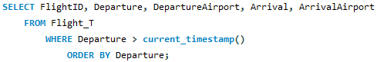

Risultati:

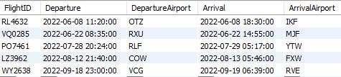

**3. Informazioni su un volo prenotato:**

La query permette ai passeggeri, tramite l’inserimento del codice del proprio biglietto, di visualizzare le informazioni riguardanti il volo prenotato.

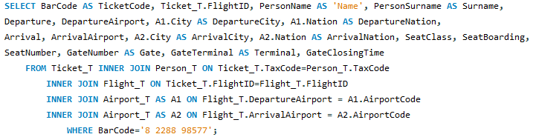

Risultati:







**4. Informazione sul contratto di un dipendente:**

La query consente ai dipendenti di accedere alle informazioni di contratto attraverso l’inserimento del proprio codice fiscale.



Risultati:



**5. Aeroporti per volo:**

La query restituisce il numero di aeroporti situati in ogni nazione.

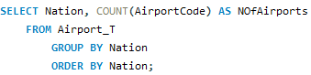

Risultati:

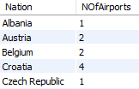

**6. Tabellone dei voli in base al tempo atmosferico**:

La query permette di verificare quali voli sono influenzati da condizioni climatiche regolari e quali non, lo stato dei secondi pertanto risulterà cancellato.

Risultati:

**7. Costo totale di una prenotazione:**

La query permette di calcolare il costo totale di una prenotazione, calcolato come il prodotto tra il numero di biglietti prenotati e il costo singolo di un biglietto.

Risultati:

**8. Elenco dei dipendenti (pensionati e non) e calcolo dei contributi:**

Con questa query, un dirigente della compagnia aerea è in grado di verificare l’elenco dei dipendenti in pensione e i contributi, calcolati come il 30% dello stipendio, che hanno versato durante il loro lavoro con la compagnia. Un dipendente ancora in attività è catalogato come Waged, mentre uno in pensione come Retired, mentre un dipendente che svolge il suo ultimo anno di attività è classificato come Retiring.

Risultati:

**9. Documenti scaduti:**

La query permette a un dipendente aziendale di verificare quando un documento di un passeggero, inserito per permettere il viaggio, è scaduto. La seconda parte, invece, permette di contare quanti documenti sono scaduti.

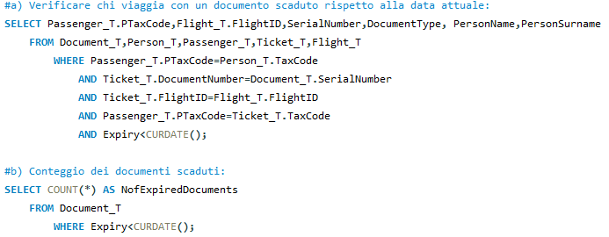

Risultati:

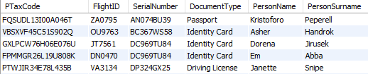



**10. Differenza temporale tra data di prenotazione e data di partenza del volo:**

La query permette di calcolare il numero di giorni rimanenti alla partenza di ogni volo, a partire dalla data di prenotazione

Risultati:

**11. Posti disponibili su un volo:**

La query permette di vedere quanti posti sono ancora disponibili per un determinato volo

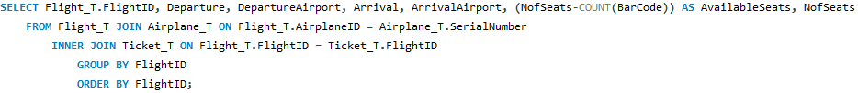

Risultati:

**12. Ricavo annuale vendita biglietti:**

La query permette di calcolare il ricavo ottenuto dalla vendita dei biglietti per ogni anno

Risultati:

**13. Caratteristiche aeroporto di arrivo e partenza:**

La query permette di visualizzare i servizi offerti dall’aeroporto di partenza e arrivo del proprio volo inserendo il codice del biglietto

Risultati:

https://lh6.googleusercontent.com/dkCkgIOoqJ3P5ZaR9kb0BuhSKn3o8rkKpGXd7RYl8coC_moooAr1AhycdJW842INctEX78wAJIwPiqtUtqUKFcPuQ38AjuIUgNM3fprFM96YhEKblaqLCIdYFoQl_LseAiAMX90HNMNeOUuXgA

**14. Recensioni medie per volo:**

La query permette di controllare l’andamento e la qualità di ogni volo attraverso la media delle recensioni effettuate dai passeggeri



Risultati:

**15. Numero di biglietti venduti per ogni destinazione:**

La query permette di studiare le mete più ambite, contando il numero di prenotazioni per ogni meta

Risultati:

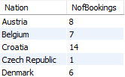

**16. Storico dei voli in un intervallo di tempo:**

La query permette di visualizzare tutti i voli la cui partenza è compresa in un certo intervallo di tempo

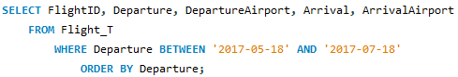

Risultati:

**17. Numero di biglietti acquistati per nazionalità:**

La query permette di conoscere numero di biglietti acquistati per nazionalità delle persone che viaggiano con la compagnia

Risultati:

**6. schema a stella e analitiche utili al manager per prendere decisioni**

…Inserite lo schema a stella come immagine, le analitiche che avete effettuato sullo schema oppure su excel. Il motivo del perché avete effettuato certe analitiche e a che conclusioni hanno portato (vedete esempi query OLAP sulle slide)

**Baggage Analysis:**

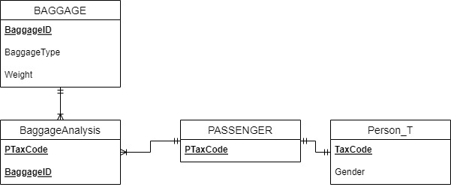

L’analitica permette di differenziare il peso medio trasportato dai passeggeri divisi per sesso e categoria di bagaglio, in questo modo un admin e/o un pilota dell’azienda avrà una stima di quanto sia pesante la stiva.

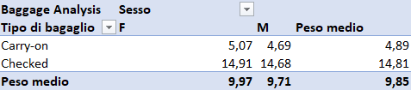

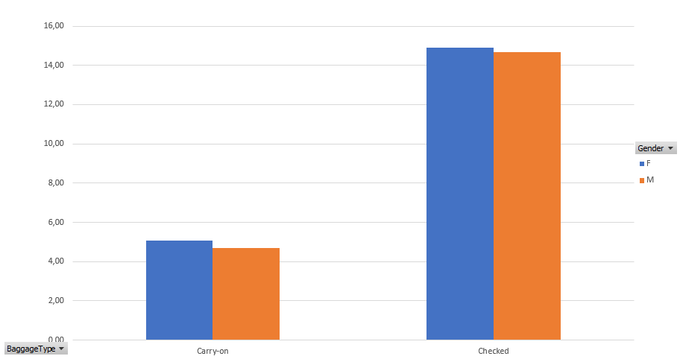

In media le donne trasportano bagagli più pesanti di quelli degli uomini e ciò vale sia per bagagli portati a mano che per quelli imbarcati in stiva.

**Destination Costs Analysis:**

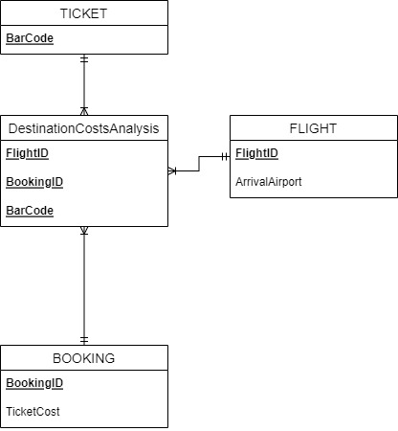

L’analitica consente ai manager e/o utenti di poter confrontare i diversi costi delle mete suddividendoli anche per lo specifico FlightID.

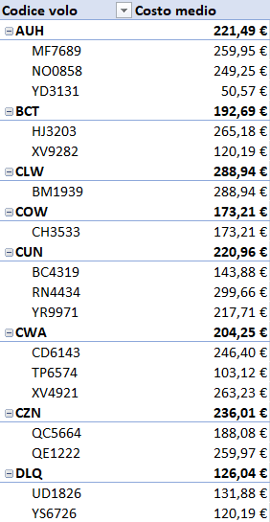

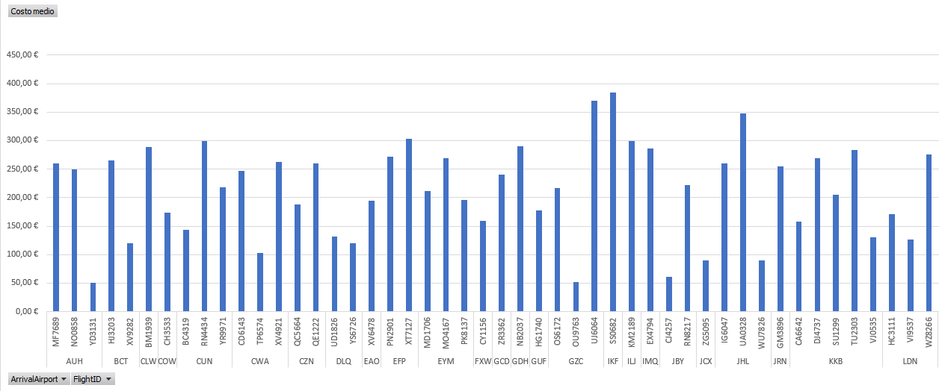

**Popular Destinations Analysis:**

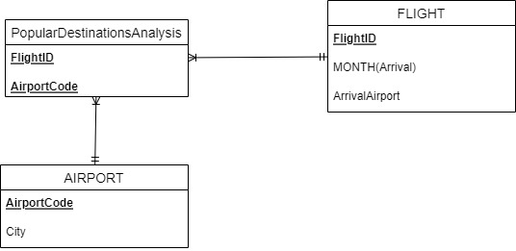

L’analitica è eseguita per verificare se ci sono particolari destinazioni o particolari mesi in cui i clienti preferiscono viaggiare.

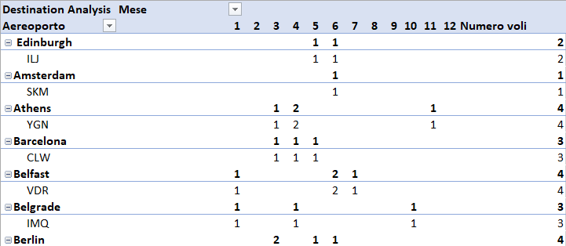

La meta preferita dai passeggeri è Liverpool.



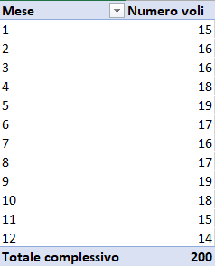

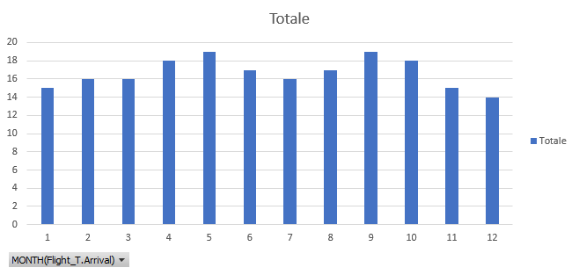

Dal grafico si evince che non ci sono particolari preferenze per il mese in cui viaggiare; si nota una leggera preferenza per i mesi di maggio e settembre.

**Review Analysis:**

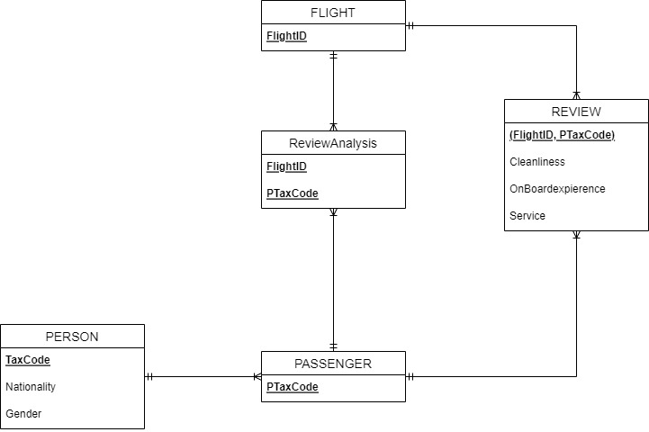

L’analitica serve per visualizzare i feedback lasciati dai passeggeri e, di conseguenza, quali servizi della compagnia aerea migliorare. I passeggeri sono suddivisi per sesso e nazionalità in modo da consentire una migliore profilazione per le categorie che necessitano un potenziamento.

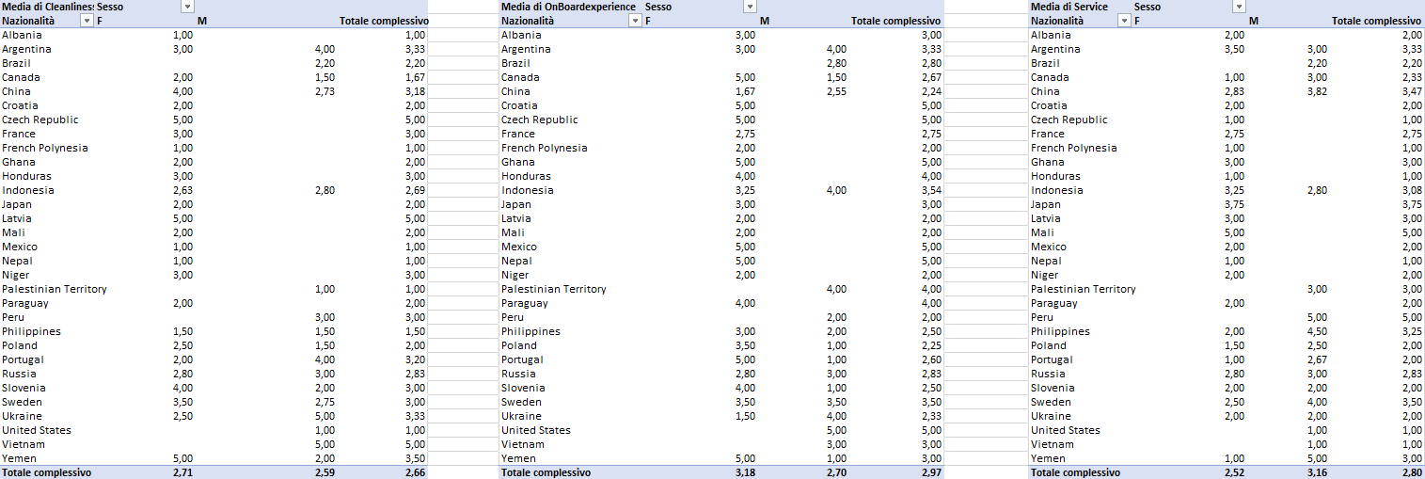

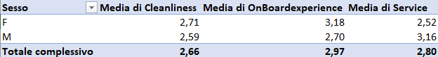

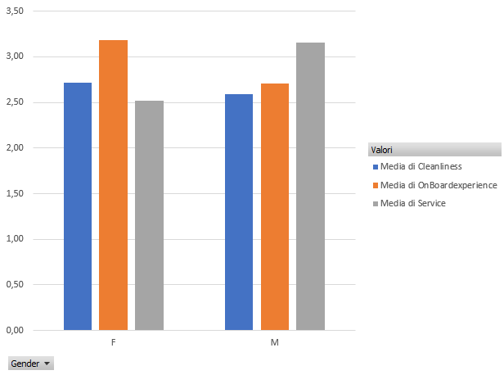

In media gli uomini reputano migliore il servizio mentre le donne sono più soddisfatte dall’esperienza a bordo.

**7. traduzione di alcune interrogazioni SQL in mongodb**

**1. Numero di piste e di aeroporti per nazione:**

db.Airport_T.aggregate([{$group: {_id: '$Nation', totalAirport: {$sum: 1 },

         totalAirstrips: {$sum: '$NofAirstrips' }}},

   { $sort: {totalAirport: -1}}])

**2. Salario medio, minimo e massimo degli impiegati con contratto a tempo determinato:**

db.Employee_T.aggregate([{$match:{ContractType:"Permanent"}},{$unwind:"$Wage"},

{$group:{_id:null,avg:{$avg:"$Wage"},min:{$min:"$Wage"},

max:{$max:"$Wage"}}}])

**3. Calcolare la media di ore in volo dei dipendenti per ogni ruolo, visualizzare anche massimo e minimo:**

db.Flight_Personnel_T.aggregate([{$group: {_id: '$FlightRole',

minFH: { $min: '$FlightHours'}, maxFH: {  $max: '$FlightHours'},

meanFH: { $avg: '$FlightHours' }}}])

**4. Conteggio prenotazioni divise per BookingType:**

db.Booking_T.aggregate([{$group:{_id:"$BookingType",TotalBookings:{$sum:1}}}])

**5. Costo totale di una prenotazione:**

db.Booking_T.find({“BookingID:”087426”}, {BookingID: 1, TicketCost: 1,

NofTickets: 1, TotalCost: {$multiply: ['$TicketCost', '$NofTickets']}})